Приложение №10 к договору № _____________________ от «__» ____ 2023г.
Требования по формированию сметной стоимости и Актов КС-2
в ПК ГРАНД-Смета

Отражение факта выполнения работ проводиться в ПК ГРАНД-Смета на основании планового сметного расчета, сформированного выгрузкой из АИС «Стандартное ТОРО» в файл формата XML (передается Заказчиком).
ПК ГРАНД-Смета должна иметь версию не ниже 2020.
Примечание: АИС «Стандартное ТОРО» выполняет выгрузку/загрузку XML-файла ПК ГРАНД-Смета двумя различными структурами: материалы в отдельном разделе и материалы за работами в одном разделе.
- Основные правила работы с XML-файлом, полученным из АИС «Стандартное ТОРО» при соблюдении которых возможна загрузка сметы и выполнения для корректировки плана и отражения факта выполненных работ:
  - В одном разделе необходимо использовать только одно основное средство;
  - Наименование раздела должно содержать: название основного средства и инвентарный номер;
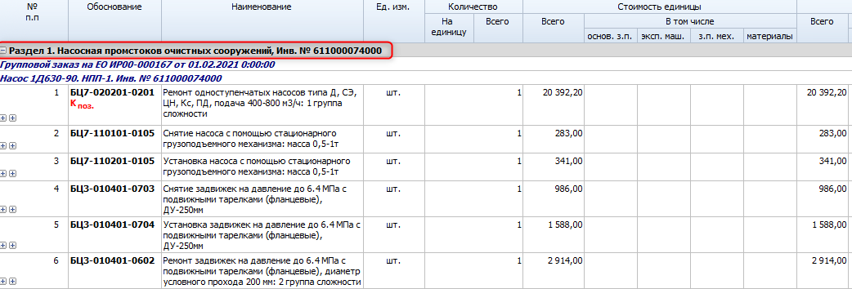
  - Инвентарный номер должен иметь не менее 5 символов, при необходимости добавить лидирующие нули;
  - Внутри раздела возможна детализация до конкретных единиц оборудования, входящих в основное средство;
  - Заголовок должен содержать: наименование единицы оборудования, диспетчерское наименование, инвентарный номер;
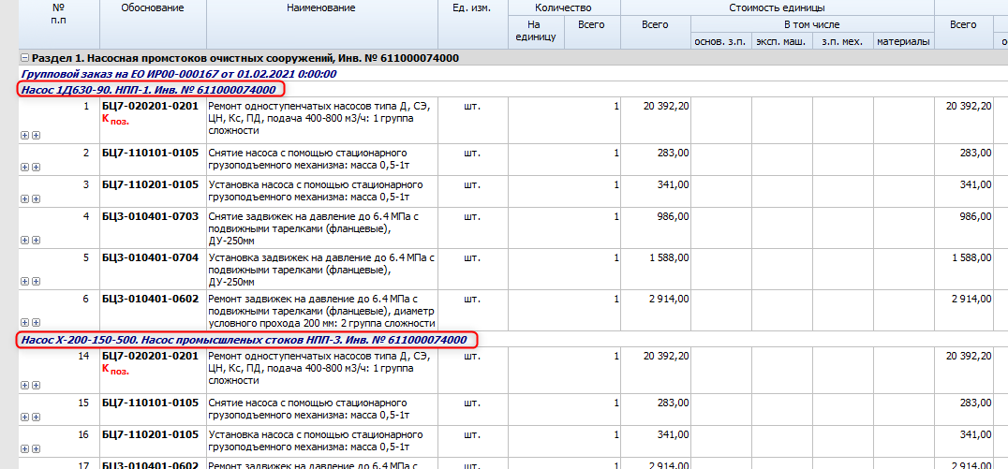
  - Рекомендуется Индексы вводить как «Индексы», а не коэффициенты;
  - При выводе на форму Акта выполненных работ КС-2 не использовать опцию «Общие/Позиции, выводимые в документ/Не учитываемые позиции»;
  - При замене позиции необходимо у имеющейся (выгруженной из АИС «Стандартное ТОРО») установить признак «Не учитывать элемент в расчете документа», следующий строкой добавить замещающую позицию с требуемым количеством;
  - При добавлении новой единицы оборудования необходимо добавить новый заголовок с наименованием согласно п.5;

- При работе в ПК ГРАНД-Смета разрешается:
  - Изменение/добавление/удаление любых индексов;
  - Изменение/добавление/удаление любых коэффициентов;
  - Изменение любых количественных величин в работах/материалах/машинах и механизмах;
  - Изменение любых стоимостных и суммовых величин в работах/материалах/машинах и механизмах;
  - Добавление комментариев;
  - Добавление заголовков;
  - Изменение/добавление/удаление обоснований;
  - Устанавливать/снимать признак «Не учитывать в расчете документа»;
  - Новую позицию необходимо добавлять за имеющейся после заголовка, при этом будет применено правило наследования единицы оборудования;
  - Тендерный коэффициент вводить как «Единый индекс в итогах до начисления лимитированных затрат» или «Лимитированные затраты»;

- При работе в ПК ГРАНД-Смета запрещается:
  - Изменение структуры документа: добавление/удаление разделов;
  - Удаление выгруженных разделов/заголовков, позиций работ/материалов/машин и механизмов;
  - Перенос работ/материалов/машин и механизмов между разделами/заголовками;
  - Объединение выгруженных из АИС «Стандартное ТОРО» работ/материалов/машин и механизмов;
  - В смете иметь строки без номера п.п.;
  - В смете иметь строки без количества или стоимости, за исключением строк у которых стоит признак «Не учитывать элемент в расчете документа»;
  - В названии раздела или заголовка использовать служебные слова «Материал»/«МТР» за исключение случаев, когда это требуется;

- Структура – «Материалы за работами в одном разделе»:
  - Материалы должны размещаться под расценкой, в которой был использован данный материал;
  - Материалы должны иметь признаки ПК ГРАНД-Смета:
    - Материал Заказчика;
    - Возвратный Материал;
    - Материал Подрядчика;
  - При добавлении новой единицы оборудования необходимо добавить новый заголовок по вышеописанным правилам;
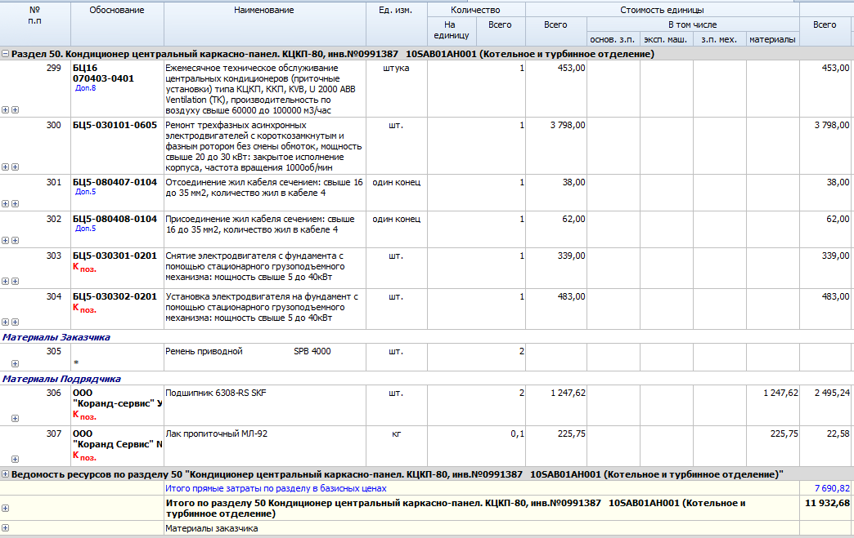

- Структура – «Материалы в отдельном разделе»:
  - Материалы должны размещаться в отдельном разделе, который должен называться «Материалы заказчика» / «Материалы подрядчика» / «Возвратные материалы»;
  - В случае, если у «Материалов заказчика» установлена цена, то для данных позиций требуется установить признак «Не учитывать в расчете документа»;
  - У позиций раздела «Возвратные материалы» всегда должен быть установлен признак «Не учитывать в расчете документа».

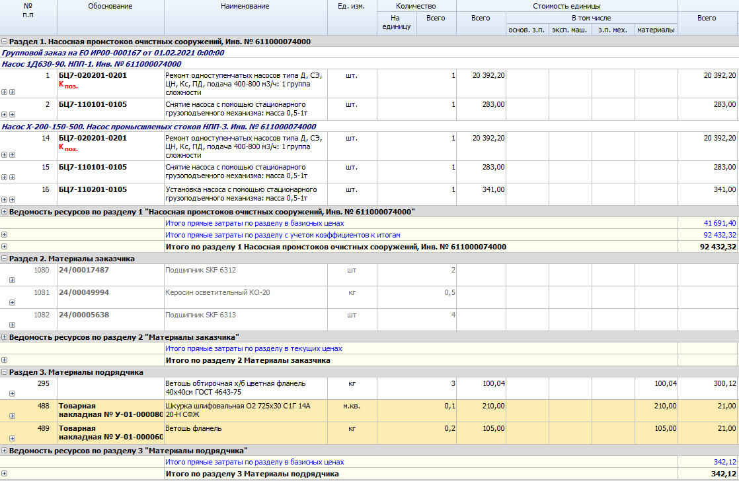

- Выгруженные из ПК «Гранд смета» сметные расчеты и Акты КС-2 передаются Подрядчиком Заказчику в электронном виде (формат XML) и на бумажном носителе с подписью ответственных лиц от Подрядчика.

Подрядчик:  _______________ /_____________  «___» ______________ 2023г. | Заказчик:  Директор филиала «Печорская ГРЭС»  АО «Интер РАО-Электрогенерация»  _________________С.Г. Спицын  «___»_____________ 2023г.

